淡江時報 第 1087 期
華語朗讀演講賽 境外生展現學習成效
學校要聞
【記者呂宗翰淡水校園報導】國際暨兩岸事務處境外生輔導組於5月9日舉行「境外生華語文朗讀暨演講比賽」，總計有9人報名朗讀組、22人參加演講組，評審邀請到成人教育部華語中心的5位老師，最終朗讀組由國企一柯秀麗獲得冠軍，演講組由中文一渡邊雷拔得頭籌。

國際事務副校長王高成表示：「很高興境外生來參加比賽，學習語言非常重要，各位願意參賽就是很好的學習，預祝參賽者出賽順利，更期待大家能享受比賽過程。」活動承辦人、境輔組組員李靜宜說：「舉辦此項比賽主要是希望境外生能多加學習中文，同時希望同學們藉由活動發表來檢視華語課學習的成果，促進境外生交流。」

獲得朗讀組冠軍的國企一柯秀麗說：「我的朗讀主題是『橄欖樹』，透過比賽學習到更多中文的用法和生字，更重要的是我學習到在眾人面前表現自己。謝謝我的臺灣室友，因為我平常都會跟他交談來學習中文。」

贏得演講組冠軍的中文一渡邊雷說：「我很開心自己的努力被看見，我覺得中文很有發展性，比其他語言更能感動別人。我平常會看中文影片、聽中文歌曲，此次演講主題是『學習的目的』，我想表達我們平常在學習不是為了成就，而是透過學習可以幫助到更多的人，使學習具有意義。」
2020/04/04

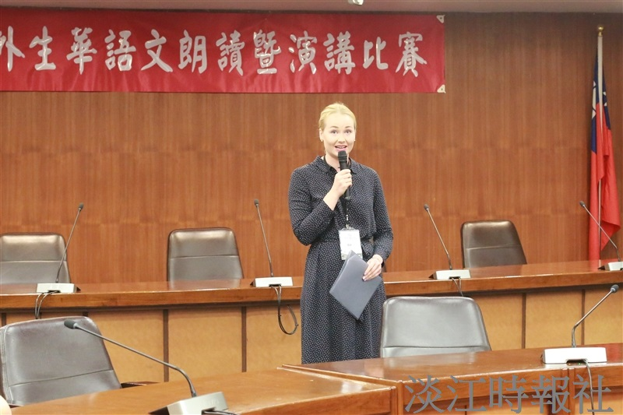
境輔組於5月9日舉行「境外生華語文朗讀暨演講比賽」，總計有9人報名朗讀組、22人參加演講組，一同展現學習中文的成效。（攝影／周舒安）

